SOSIALISASI PERENCANAAN KEUANGAN KELUARGA ”SAKINAH”

Rosalina Pebrica Mayasari¹⁾; Muhammad Titan Terzaghi²⁾; Dwi Septa Aryani³⁾; Kusminaini Armin⁴⁾; Crysta Armereo⁵⁾; Emilya Winda Sari⁶⁾
rosalina_mayasari@yahoo.com ¹⁾
Fakultas Ekonomi dan Bisnis Universitas Tridinanti^{1,3,4,5)}
Fakultas Sosial Humaniora Universitas Bina Darma²⁾

ABSTRAK:
Perencanaan keuangan bagi keluarga muslim sangat penting karena merupakan pondasi untuk menjalankan kehidupan yang sukses dan berkah, baik secara materi maupun non materi, berfokus pada dunia maupun akhirat sesuai dengan syariat Islam. Sosialisasi ini bertujuan untuk memberikan pemahaman terkait prinsip-prinsip dalam perencanaan keuangan keluarga, tahapan perencanaan keuangan keluarga, peran anggota keluarga dalam mewujudkan keuangan yang sakinah dan tujuan perencanaan keuangan keluarga sesuai dengan maqashid syariah. Sosialisasi ini diberikan kepada ibu-ibu Pemberdayaan Kesejahteraan Keluarga (PKK) desa Sidomulyo Kecamatan Air Kumbang Kabupaten Banyuasin Sumatera Selatan. Hasil dari sosialisasi ini diperoleh pemahaman yang mendalam oleh peserta mengenai tujuan perencanaan keuangan yang mencakup tujuan dunia dan akhirat serta orientasi (cakupan) perencanaan keuangan yang bersifat utuh meliputi materi dan non materi.
Kata Kunci: Keluarga, Manajemen Keuangan, Maqashid Syariah, Perencanaan Keuangan.

PENDAHULUAN
Masalah keuangan merupakan hal yang penting dalam sebuah keluarga. Keluarga perlu merencanakan dan mengelola dengan baik keuangannya, jika tidak, akan mempengaruhi “keharmonisan keluarganya”. Berdasarkan data tahun 2015-2018 di Mahkamah Agung, kasus gugatan perceraian meningkat tiga kali lebih banyak. Sebanyak 80% kasus perceraian didominasi oleh permasalahan keuangan dalam keluarga. Berdasarkan data dari Badan Pusat Statistik (BPS), jumlah kasus perceraian mencapai angka 447.743 kasus pada 2021, meningkat 53,50% dibandingkan tahun 2020 yang mencapai 291.677 kasus (Indrianti, 2022).
Banyak keluarga yang masih menganggap remeh dan antipati terhadap masalah keuangannya. Beberapa di antaranya berpandangan bahwa perencanaan keuangan keluarga hanya untuk keluarga kaya berpenghasilan besar saja, padahal besar kecilnya penghasilan bukan inti permasalahan. Penghasilan yang relatif kecil jika direncanakan dan dikelola dengan baik akan mendatangkan kebaikan bagi keluarga, sebaliknya, sebesar apapun penghasilan, jika tidak direncanakan dan dikelola dengan baik akan mendatangkan keburukan bagi keluarga.
Perencanaan keuangan keluarga menjadi bagian penting dalam keluarga muslim. Hal ini memiliki beberapa alasan antara lain: 1) untuk mengetahui kondisi kesehatan keuangan suatu keluarga (financial health checkup), 2) untuk mempersiapkan dana darurat (emergency fund) dan mengelola risiko (risk management), 3) untuk mengelola arus kas (cash flow management), 4) untuk mengelola hutang (debt management), 5) untuk mengelola aset (asset management), 6) untuk mengelola kebutuhan dana pensiun (retirement fund management), 7) untuk mengelola dana pendidikan (education fund management) (8) untuk mengelola dana kebutuhan sekunder dan tersier (secondary and tarsier fund management), serta 9) untuk mendistribusikan atau mewariskan aset (asset distribution planning) (Hazmi, 2018). Alasan-alasan ini dapat berbeda antara satu keluarga dengan keluarga lainnya serta dapat berkembang sesuai dengan profil keluarga dan keuangannya masing-masing.
Profil keluarga muslim tentu akan memiliki visi dan misi keuangan keluarga yang sesuai dengan ajaran Islam. Ajaran Islam mengarahkan pengelola keuangan sesuai dengan ajaran Allah untuk memastikan kesuksesan dalam hidup (Nurdyastuti et al., 2019). Kesuksesan bukan hanya dalam kehidupan dunia namun terlebih untuk kehidupan akhirat. Kesuksesan bukan masalah nominal materi namun lebih pada keberkahan. Keberkahan akan tercapai jika keuangan keluarga berasal dari sumber yang halal, dikelola dengan cara yang halal dan dibelanjakan pada jalan yang halal. Perencanaan keuangan bagi keluarga muslim tentu akan memperhatikan aspek filantropi (zakat, infaq, shadaqah dan waqaf/ZISWAF) dan bertujuan untuk kemaslahatan sesuai dengan tujuan syariah (maqashid syariah) (Fauzyan, 2018).
Universitas Tridinanti melalui Lembaga Penelitian dan Pengabdian Masyarakat (LPPM) berupaya berperan aktif dalam mengatasi berbagai permasalahan di masyarakat, salah satunya melalui kegiatan Pengabdian Kepada Masyarakat (PKM). Dosen Fakultas Ekonomi dan Bisnis (FEB) berserta mahasiswa FEB berupaya memberikan sosialisasi perencanaan keuangan keluarga melalui kegiatan PKM di desa Sidomulyo kecamatan Air Kumbang Kabupaten Banyuasin Sumatera Selatan. Kegiatan PKM ini dikuti oleh Ibu-Ibu PKK desa Sidomulyo. Tujuan kegiatan PKM ini ini adalah untuk untuk memberikan pemahaman kepada peserta terkait prinsip-prinsip dalam perencanaan keuangan keluarga, tahapan perencanaan keuangan keluarga, peran anggota keluarga dalam mewujudkan keuangan yang sakinah dan tujuan perencanaan keuangan keluarga sesuai dengan maqashid syariah.

METODE PELAKSANAAN
Sosialisasi kegiatan PKM dimulai dengan memberikan pre-test sebelum pemaparan materi. Hal ini dilakukan untuk mengetahui persepsi para peserta terkait isu keuangan keluarga dan pemahaman peserta terkait perencanaan keuangan. Selanjutnya, pemaparan materi “Perencanaan Keuangan Keluarga Sakinah” oleh dosen-dosen FEB. Selain pemaparan materi, peserta juga diminta untuk melakukan simulasi dengan dibantu oleh mahasiswa FEB. Peserta diminta membuat pos-pos pemasukan dan pengeluaran keuangan keluarga secara umum serta perhitungan pemasukan dan pengeluaran kas setiap bulan dengan menggunakan buku kas yang telah dibagikan. Diskusi dan tanya jawab interaktif juga dilakukan agar peserta dapat lebih memamahi materi yang telah diberikan. Sesi terakhir, sosialisasi ditutup dengan memberikan post-test setelah materi diberikan. Hal ini bertujuan untuk melihat pencapaian dari sosialisasi yang telah dilakukan.
Sosialisasi ini diikuti oleh lebih kurang 25 orang ibu-ibu PKK dan peserta Kuliah Kerja Nyata (KKN) di desa Sidomulyo. Materi diberikan melalui media power point, simulasi dengan menggunakan buku kas, serta pre-test dan post-test dengan menggunakan aplikasi kahoot. Sosialisasi dilaksanakan pada hari Senin, 12 Agustus 2024 di rumah Kepala Desa Sidomulyo.

HASIL DAN PEMBAHASAN
Perencanaan keuangan bagi keluarga muslim merupakan hal yang sangat penting karena merupakan pondasi untuk menjalankan kehidupan yang sukses dan berkah, baik secara materi maupun non materi, berfokus pada dunia maupun akhirat sesuai dengan syariat Islam. Hal inilah yang menjadi urgensi dan pokok pembahasan dalam kegiatan PKM ini yaitu perencanaan keuangan keluarga “SAKINAH” (Sukses Akhirat dan berkah) yang menjadi tujuan dari keuangan keluarga muslim.
Para peserta diberikan pemahaman terkait prinsip-prinsip dalam perencanaan keuangan keluarga, tahapan perencanaan keuangan keluarga, peran anggota keluarga dalam mewujudkan keuangan yang sakinah, dan tujuan perencanaan keuangan kelarga sakinah yang sesuai dengan maqashid syariah. Materi-materi ini merupakan penjelasan dari urgensi perencanaan keuangan bagi keluarga muslim.
Perencanaan keuangan keluarga “SAKINAH” adalah perencanaan keuangan yang di dalam prosesnya baik dalam sumber, pengelolaan dan distribusi/pembelanjaannya sesuai dengan prinsip-prinsip syariah yang bersumber dari Alquran dan hadis. Prinsip-prinsip syariah terkait pengelolaan keuangan, harta dan muamalahnya bersumber dari nilai-nilai (pokok-pokok akhlak) yang terkandung dalam Alquran. Nilai-nilai/pokok-pokok akhlak dalam Alquran salah satunya terdapat dalam surah An-Nahl 90: “Sesungguhnya Allah menyuruh berlaku adil dan berbuat ihsan, serta memberi kepada kaum kerabat, dan Allah melarang perbuatan keji, kemungkaran dan permusuhan. Dia memberi pengajaran kepadamu agar kamu dapat mengambil pelajaran” (QS. An-Nahl [16]: 90).
Surah An-Nahl 90 berisi tentang tiga sumber kebaikan yaitu berlaku adil, berbuat kebajikan (Ihsan), dan memberi kepada kaum kerabat yang harus diterapkan dalam kehidupan. Selain itu, terdapat tiga sumber kejahatan di dunia yang berdampak siksa di akhirat yaitu perbuatan keji, perbuatan munkar, dan permusuhan. Allah memberi pengajaran kepada hamba-Nya melalui perintah dan larangan melalui ayat ini. Nilai-nilai pokok akhlak yang terkandung dalam surah An-Nahl 90 dirumuskan menjadi empat yaitu keadilan, kebaikan (ihsan), tolong-menolong (takaful) dan kemaslahatan (mashlahah) (Mayasari et al., 2024).
- Prinsip Keadilan
Setiap aktivitas perencanaan keuangan mulai dari sumber penghasilan/pendapatan, pengelolaan dan pengeluaran keuangan haruslah berjalan sesuai dengan koridor syariah. Dalam hal sumber pendapatan diwajibkan bagi umat muslim untuk mencari sumber pendapatan yang halal dan tayyib (baik) serta menghindari mendapatkan harta dengan cara yang batil (tidak benar), sedangkan dari sisi pengeluaran tidak diperkenankan untuk boros.
- Prinsip Kebaikan (Ihsan)
Prinsip kebaikan (ihsan) dalam perencanaan keuangan keluarga tercermin dalam pengelolaan keuangan yang profesional, memiliki arah tujuan yang jelas, perencanaan dan anggaran yang optimal, pencatatan yang lengkap dan dapat ditelusuri, serta laporan yang dapat dipertanggungjawabkan untuk evaluasi di masa yang akan datang.
- Prinsip Tolong Menolong (Takaful)
Perencanaan keuangan keluarga tidak akan terwujud jika tidak adanya saling tolong menolong, kerjasama dan sinergi antara anggota keluarga. Dengan prinsip ini, silaturahim antar anggota keluarga akan semakin erat khususnya dalam mencapai tujuan keuangan keluarga. Jika ada anggota keluarga yang mengalami permasalahan keuangan tentu akan menjadi permasalahan bersama yang akan diselesaikan dengan jalan musyawarah dan kekeluargaan.
- Prinsip Kemaslahatan (Mashlahah)
Perencanaan keuangan keluarga berfokus pada tujuan holistik dan multidimensi yang merupakan perwujudan dari maqashid syariah. Perencanaan keuangan keluarga akan mengarahkan tujuan keuangannya untuk menjaga lima dimensi maqashid syariah yaitu: pemeliharaan/penjagaan dimensi spiritual (agama), dimensi fisik dan kultural (jiwa/diri), intelektual (akal), sosial (keturunan) dan finansial (harta) dari lembaga. Penjagaan dan pemeliharan kelima dimensi mashlahah mendorong lembaga, pengelola dan stakeholdersnya untuk mencari keberkahan dan keridhoan Allah ridha Allah (Mayasari, 2023).
Perencanaan keuangan keluarga merupakan suatu proses yang sistematis, menyeluruh, dan terencana untuk mengidentifikasi dan menganalisa kebutuhan serta tujuan keuangan keluarga dalam jangka pendek, menengah maupun jangka panjang (Devie, 2013). Tahapan yang dilakukan dalam perencanaan keuangan keluarga akan menjadi jalan menuju keuangan yang “SAKINAH”.
Tahapan perencanaan keuangan keluarga haruslah dimulai dari prinsip (niat yang benar) dan mekanisme (cara yang benar sesuai dengan syariat Islam, peraturan lembaga dan pihak terkait lainnya sepanjang tidak bertentangan dengan syariat Allah). Beberapa tahapan dalam perencanaan keuangan, yaitu: 1) Perencanaan (Plan/P), 2) Pelaksanaan (Do/D), 3) Pemantauan dan Pengukuran (Check/C), serta 4) Perbaikan dan Peningkatan (Act/A). Tahapan ini dikenal dengan PDCA yang dipopulerkan oleh W. Edwards Deming. Tahapan PDCA ini disintesiskan dengan prinsip-prinsip islam (Prinsip keadilan, kebaikan, tolong-menolong dan kemaslahatan) sehingga menjadi tahapan NIMH yang merupakan akronim dari Niat, Istiqamah, Muhasabah dan Hijrah. Tahapan PDCA/NIMH dalam perencanaan keuangan yang dilakukan keluarga ditampilkan pada gambar 1.

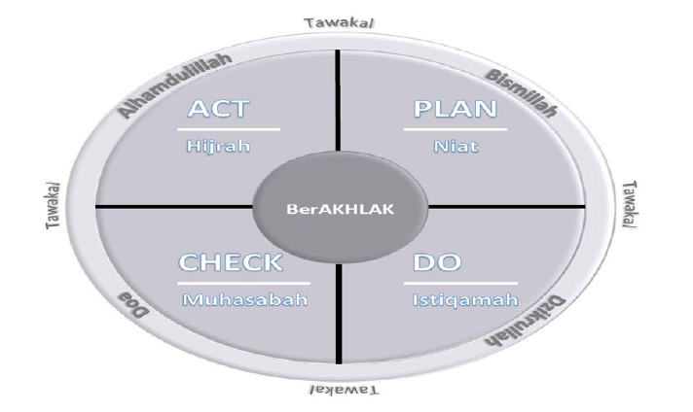
Gambar 1. Tahapan Perencanaan Keuangan Keluarga (PDCA/NIMH)

Perencanaan keuangan keluarga yang “SAKINAH” akan tercapai jika masing-masing anggota keluarga mampu menjalankan prinsip dan tahapan perencanaan keuangan dengan baik. Setiap anggota keluarga memiliki peran dan fungsinya masing-masing. Pada intinya adalah setiap anggota keluarga hendaknya memainkan perannya dengan penuh tanggungjawab sesuai dengan kesepakatan keluarga yang tentunya berkesesuaian dengan prinsip-prinsip syariah yang Allah tetapkan. Anggota keluarga hendaknya mampu mengharmoniskan hubungan antara insan di dalamnya serta senantiasa ikhtiar ”menghadirkan Allah” dalam keluarganya tentu akan dengan mudah menjalankan perannya masing-masing dalam keuangan keluarga. Hubungan ini dapat tergambar dalam gambar 2.

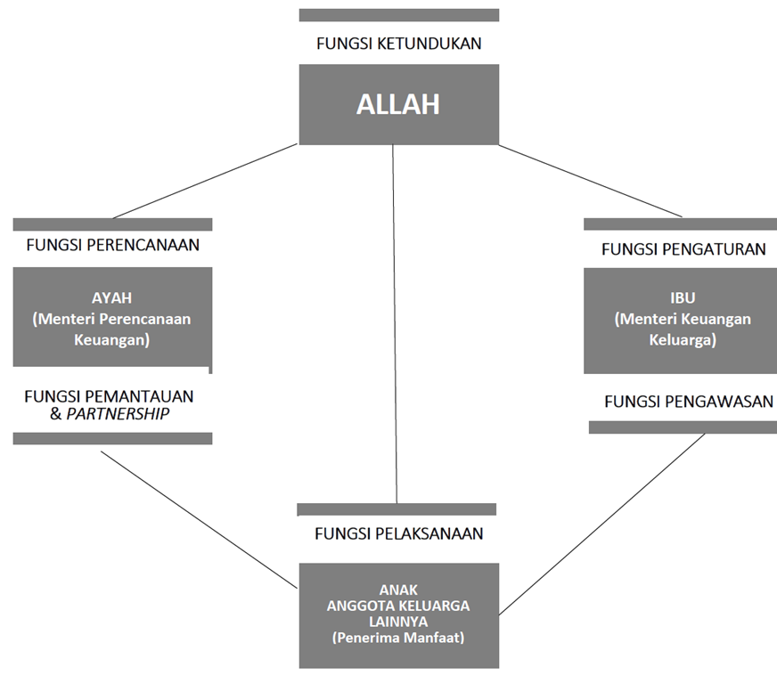
Gambar 2. Peran & Fungsi dalam Perencanaan Keuangan Keluarga
Dalam Islam, tujuan ditetapkannya syariat dalam kehidupan manusia yaitu untuk mencapai kebahagian dan keselamatan hidup di dunia dan di akhirat sebagai jalan untuk mencapai ridho dari Allah. Sama hanya dengan tujuan dalam rumah tangga Islam salah satunya adalah membentuk keluarga sakinah mawadah warahmah yaitu mencari kebahagiaan kesejahteraan dan keselamatan dunia dan akhirat dalam ridho Allah. Tujuan perencanaan keuangan keluarga tidak hanya berorientasi dunia namun juga akhirat. Tujuannya bukan hanya bersifat menjaga efektivitas dan efisiensi hal yang bersifat materi (uang, aset fisik lainnya) namun juga non materi seperti tujuan penjagaan intelektual, sosial, fisik, kultural dan spiritual. Hal ini sesuai dengan tujuan syariah (maqashid syariah) yaitu mencapai mashlahah di dunia dan di akhirat.
Berikut gambar 3 pelaksanaan sosialisasi kegiatan PKM yang diikuti oleh ibu-ibu PKK dan peserta KKN di desa Sidomulyo kecamatan Air Kumbang Kabupaten Banyuasin Sumatera Selatan.
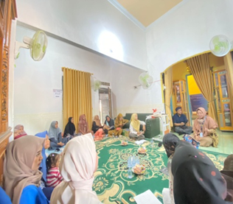 | 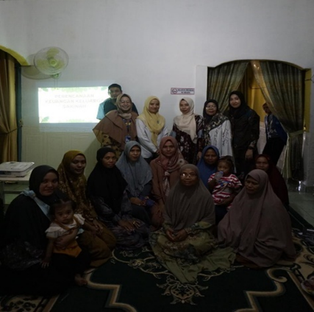 | 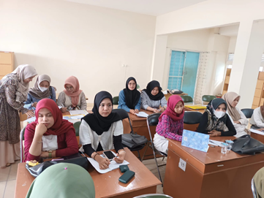  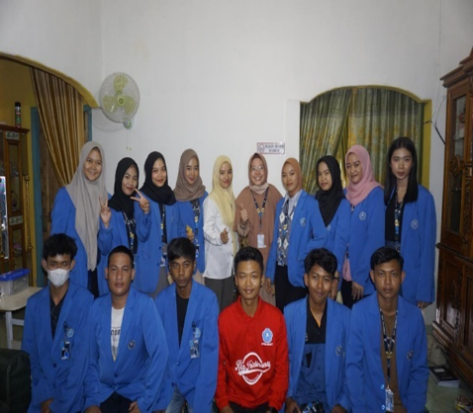
Gambar 3 : Pelaksanaan PKM
KESIMPULAN
Dosen dan mahasiswa diharapkan dapat berperan serta secara aktif dalam mengatasi permasalahan yang dihadapi masyarakat, salah satunya melalui kegiatan PKM. Masalah keuangan keluarga merupakan masalah penting karena keluarga merupakan pondasi pertama dalam kehidupan masyarakat, bangsa dan negara. Kegiatan PKM Sosialisasi “Perencanaan Keuangan Keluarga Sakinah” menjadi salah satu sumbangsih dosen dan mahasiswa dalam memberikan pemahaman terkait urgensi perencanaan keuangan bagi keluarga, prinsip yang mendasari perencanaan keuangan keluarga, tahapan perencanaan, peran serta angggota keluarga. Tujuan hakiki dari perencanaan keuangan bagi keluarga muslim yaitu tujuan dunia dan akhirat yang orientasi (cakupan) perencanaan keuangan yang bersifat utuh meliputi materi dan non materi.
Kegiatan PKM ini sangat diapresiasi oleh peserta. Para peserta diberikan pencerahan terkait masalah keuangan keluarga mereka dengan cara yang sederhana, menarik dan mudah diterapkan dalam kehidupan keuangan mereka. Para peserta berharap kegiatan PKM ini dapat dilanjutkan dengan sosialisasi berikutnya misalnya terkait investasi syariah bagi keluarga muslim. Dosen dan mahasiswa berharap dapat melaksanakan kegiatan PKM sejenis di berbagai komunitas, desa maupun kelompok masyarakat lainnya sehingga literasi keuangan bagi keluarga muslim dapat meningkat.

DAFTAR PUSTAKA
Devie, A. R. C. (2013). Perencanaan Keuangan Keluarga Bapak X Pada Tabungan Deposito dan Reksadana. Business Accounting Review, Vol.1 No.2, 251.
Fauzyan, M. A. (2018). Efek Religiusitas Terhadap Implementasi Sakinah Finance dan Dampaknya Pada Kesejahteraan Keluarga. Universitas Pendidikan Indonesia.
Hazmi, F. (2018). Nilai-Nilai Dasar Islam Pada. Jurnal Studi Hukum Islam, Vol. 5 (November), 62–76.
Indrianti, L. P. (2022). Islamic Financial Planning Dengan Pola Sakinah Finance : Analisis Theory Of Planned Behavior dengan Religiositas Sebagai Variabel Moderator Universitas Pendidikan Indonesia | repository.upi.edu | perpustakaan.upi.edu. 1–15.
Mayasari, R. P. (2023). Multidimensional Governance for Islamic Philanthropic Institutions : Extended. 31(1), 19–30.
Mayasari, R. P., Terzaghi, M. T., & Syahrial, M. I. (2024). Prinsip-Prinsip Tata Kelola Berakhlak. 5(1), 85–94.
Nurdyastuti, T., Sari, C. T., & Imron P, L. A. (2019). Pendampingan Pengelolaan Keuangan Keluarga Islami Bagi Ibu Rumah Tangga Pelaku Umkm Di Kecamatan Jaten Kabupaten Karanganyar. Wasana Nyata, 3(1), 43–47.https://doi.org/10.36587/wasananyata.v3i1.462

www.kompas.com
www.republika.com
PDCA - Wikipedia bahasa Indonesia, ensiklopedia bebas

